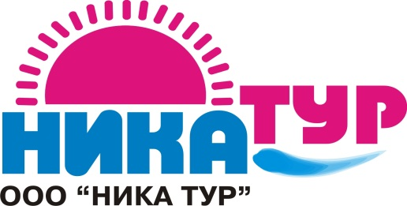
Туристическое агентство
308004, г. Белгород, ул. Губкина 17
 (4722) 72-13-10; 72-13-20
e-mail: nikatur31@mail.ru

www.nikatur31.ru

Этнографический парк-музей в Калуге – ЭТНОМИР

06.08.2021 - 08.08.2021
06.08. | Выезд из г. Белгорода.
07.07. | Прибытие в Этнопарк - самый большой этнографический парк-музей России!  Завтрак («шведский стол»).  Обзорная экскурсия по ЭТНОМИРу!  Прогулка начинается с осмотра Улицы Мира - выставочного комплекса, расположенного в крытых теплых павильонах. Все помещения оформлены как дома разных стран. Внутри домов собраны предметы, рассказывающие о регионах – их климате, природе, архитектуре, достижениях, традициях и культурных особенностях.  Обзорная экскурсия по ЭТНОМИРу – это большая прогулка по этнографическому парку с посещением одного из 42 домов на Улице Мира. Посещение одной избы этнодвора «Музей русской печи». Посещение одной хаты этнодвора «Белорусский и украинский хутора», а также посещение войлочной юрты.  Затем мы осмотрим уникальную территорию этнографического парка и этнодворы стран мира. Каждый этнодвор представляет определённую страну и включает постройки различного назначения – дома, гостиницы, мастерские, музеи, кафе и рестораны, сувенирные магазины и другие сооружения, передающие колорит традиционной жизни.  Свободное время.  Окончание программы. Отправление в Белгород.
08.08 | Возвращение в г. Белгород.

Стоимость тура: для взрослых – 4 400 рублей, для школьников – 4 100 руб.

В стоимость включено: проезд автобусом, входные билеты по программе, экскурсионное обслуживание, страховка на время пути.

